山东省临沂卫生学校文明创建

工 作 简 报
第20期

临沂卫校文明创建工作领导小组办公室 2020年10月26日

目 录
●【组织领导】
临沂卫校教务第二党支部开展学习《习近平谈治国理政》第三卷主题党日活动··················1
●【道德建设】
教务党支部组织开展主题党日义诊活动··············································2
●【业务工作】
党委书记武军同志到沂水调研指导“城乡文明牵手共建”暨农村基层党组织建设工作··········3
临沂卫校同德中医医院校外实训基地揭牌·············································5
●【科学管理】
我校1+X证书失智老年人照护第二期培训开班········································6
临沂卫校2020年“谱写青春梦想唱响家国情怀”歌咏比赛拉开序幕··························7

报：临沂市精神文明建设委员会、临沂市教育局
送：学校领导，学校各科室、专业部、教研室

临沂卫校教务第二党支部开展学习《习近平谈治国理政》第三卷主题党日活动
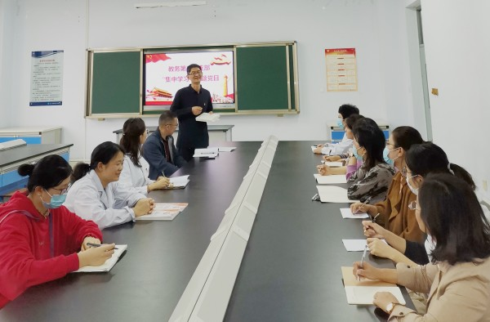
根据工作计划安排，2020年10月13日，教务第二党支部组织开展了学习《习近平谈治国理政》第三卷主题党日活动。活动由支部书记彭华同志主持，支部全体党员参加学习。
彭华同志传达了学校《关于各支部开展党性教育的通知》，万春同志领学了《全面完成决胜建成小康社会各项任务》，赵华翠同志领学了《改革开放四十年积累的宝贵经验》。通过学习，全体人员对当前有了更加清晰的认识，更加深刻领会了习近平新时代中国特色社会主义思想。
大家一致认为，习近平总书记的重要讲话立意深远、内涵丰富、思想深邃。学习习近平新时代中国特色社会主义思想，必须做到读原著、学原文、悟原理。
大家纷纷表示，学习《习近平谈治国理政》第三卷，要结合学习《习近平谈治国理政》第一、二卷和习近平总书记系列重要讲话，切实做到融会贯通、学深悟透。要以高度的使命感、责任感，学好用好这部主要著作，在学懂弄通做实上下功夫，推动习近平新时代中国特色社会主义思想入脑入心，不断开创我校工作的新局面。（教务第二党支部供稿）
教务党支部组织开展主题党日义诊活动
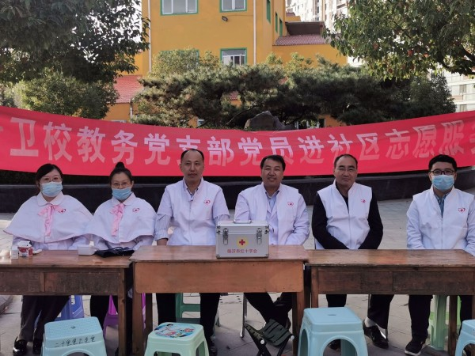
为践行党的群众路线教育实践活动，充分发挥党员服务群众的先锋模范作用，10月22日下午，教务党支部的党员来到临沂大学社区开展主题党日义诊活动。
此次义诊活动中，我校党委委员、副校长李学松同志带领各位党员干部为前来就诊的群众免费进行了测量血压、血糖、慢病咨询、健康教育等多项服务内容，党员志愿者们耐心地询问居民们的身体状况，为他们提供专业的治疗意见，宣教常见疾病的防治知识，指导居民合理膳食、规范用药以及日常起居习惯，尽量做到让每一位前来就诊的群众了解到自己的身体状况，获得常见疾病的预防知识，得到了群众的一致好评。通过健康服务进社区活动，让群众切实感受到了党员进社区带来的温暖关怀和贴心服务。
这次义诊活动为社区居民提供专业、全面的健康咨询和指导，宣传保健知识，为群众办实事、做好事，积极履行社会责任，真正把为人民服务落实到实处。也让全体党员干部更贴近群众，直面百姓需求，为群众解决急需的医疗问题，让群众享受到了实实在在的健康服务。（教务党支部供稿）

党委书记武军同志到沂水调研指导“城乡文明牵手共建”暨农村基层党组织建设工作
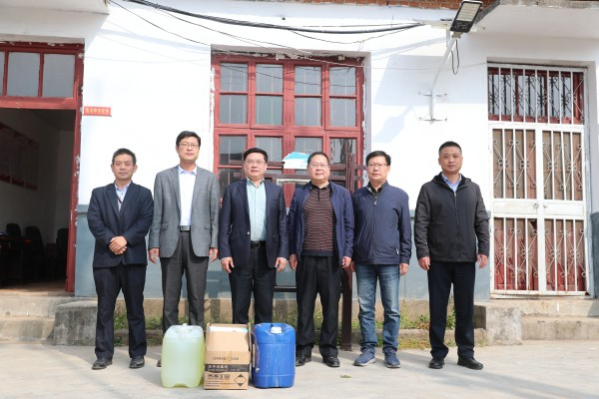
10月21日，党委书记武军，党委委员、纪委书记肖恩松到沂水县调研指导“城乡文明牵手共建”和农村基层党组织建设工作，校长助理、办公室主任庄新华，校长助理、人事科长魏华参加调研，沂水县泉庄镇、富官庄镇领导陪同调研。
武军书记一行首先来到沂水县泉庄镇东郭庄村与泉庄镇领导及村委成员就开展城乡文明牵手共建工作进行了座谈，就开展城乡文明共建提出了指导意见。同时，向东郭庄村捐赠部分消毒液、口罩等防疫物资，看望慰问了部分困难群众，为他们提供了部分日常生活物品。
随后，武军书记一行来到沂水县富官庄镇陈村，就基层党组织建设进行调研并看望学校驻村工作队员，与镇政府领导及村委就如何开展好基层党组织建设工作进行了深入交流，考察了村住宅楼建设工地。叮嘱学校驻点人员李军同志，发扬学校优良传统，发挥学校优势，不怕苦、不怕累，认真落实省市委工作部署，圆满完成组织交给的任务。（宣传信息科）

临沂卫校同德中医医院校外实训基地揭牌
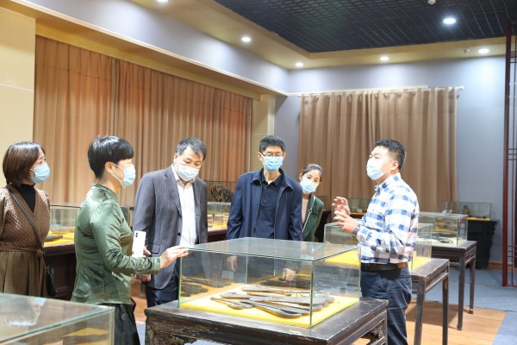
为进一步加强校院合作与交流，促进学校专业建设与发展，拓展教学实训基地，2020年10月22日，学校副校长李学松带领教务科副科长于伟、康复专业部副主任彭华、康复专业部王幼鹏、宋师花老师，教务科王雷老师一行6人前往临沂同德中医医院，与医院负责人尤英志院长签订校院合作协议，并隆重举行中药标本捐赠及校院合作实训基地揭牌仪式。
自同德医院成立以来，我校向医院输送了大批优秀毕业生，极大地促进了校院沟通和交流。同德中医医院作为兰山区首家非营利性、综合性二级中医医院，其建设的沂蒙民间中医药文化馆，集观赏、科研、科普教育和文化交流等多功能于一体，是弘扬祖国中医药文化、繁荣中医药事业、培养医学人才、普及医药知识和学术交流的重要阵地，我校现捐赠180余幅珍贵中药标本，以此支持文化馆的建设。
此次校院合作实训基地的建立，进一步加强了我校与同德医院的友好合作关系，对实现校院产教融合、优势互补、资源共享、共同发展的理念具有重要意义。（教务科供稿）

我校1+X证书失智老年人照护第二期培训开班
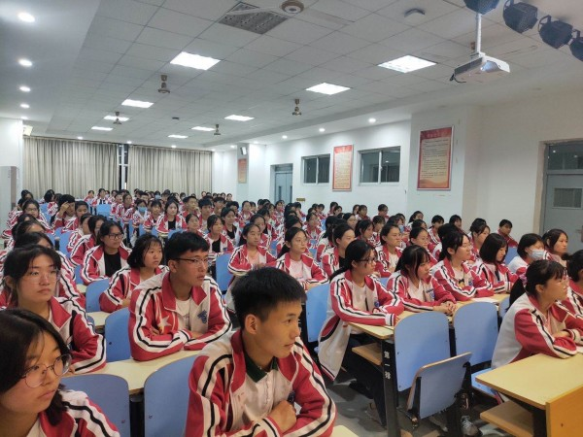
为更好地贯彻《国务院关于印发（国家职业教育改革实施方案的通知）》（国发（2019）4号）精神，落实教育部等四部门印发《关于在院校实施“学历证书+若干职业技能等级证书”制度试点方案》的通知（职教成（2019）6号）等一系列文件精神，我校举办了1+X证书失智老年人照护第二期培训班。
9月27日，培训班在团校举行了开班仪式。参加会议的有教务科副科长于伟、护理专业部主任李夫艳、护理专业部胡瑶老师和培训班的班主任、教务科李捷老师。会议主要解读了1+X证书的政策及失智老年人照护证书的内容 ，养老照护的就业前景等同学们关心的问题。班主任李捷老师介绍了培训班授课方式和时间安排，同时也对课堂纪律方面对同学们提出了严格要求。
本着公平、公开的原则， 10月12日，在办公楼五楼报告厅进行了二轮选拔考试，最终筛选了110名同学参加我校1+X失智老年人照护第二期培训班。培训教师团队由我校护理专业部的李真、胡瑶两位老师和临沂市荣军医院的老年照护专家共同组成。
举办 1+X证书失智老年人照护培训，是促进技术技能人才培养培训模式和评价模式改革、提高人才培养质量的重要举措，是拓展我校学生就业创业本领，缓解结构性就业矛盾的重要途径。（教务科供稿）

临沂卫校2020年“谱写青春梦想唱响家国情怀”歌咏比赛拉开序幕
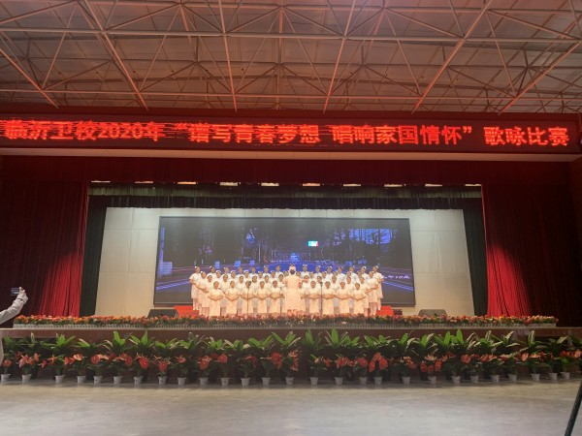

为庆祝中华人民共和国建国71周年，热情讴歌伟大的党、伟大的祖国，充分展示我校学子昂扬向上的精神风貌，抒发卫校人热爱祖国、热爱家乡的真挚情感， 10月21、22日，团委举办的“谱写青春梦想 唱响家国情怀”歌咏比赛预赛在学校礼堂拉开序幕。
本次预赛共有来自18级、19级的50个班级参赛。在新冠疫情防控常态化形势下，为避免同学过于密集，预赛采用视频录制的形式进行。各参赛队伍着装整齐、精神焕发，按照提前安排的时间，分批分段有条不紊的逐一录制。
录制结束后，团委将组织评委进行评选，推荐参加决赛的角逐。（团委供稿）

